GW 3 Autobahnen und Schnellstraßen in Österreich

am Freitag, 24. 4. 20 zu erledigen, dieses Blatt ins GW-Heft einkleben und am nächsten Postfach-Tag das GW-Heft abgeben.

Buch Seite 36 und 37 lesen. Danach Atlas Seite 16 (Österreich, Verkehr) aufschlagen und mithilfe von Atlas und Buch die roten Autobahnen / Schnellstraßen
hier beschriften (mit Kürzel und ausgeschriebenem Namen; z. B. „A14 Rheintalautobahn“) und die Fragen unten beantworten.
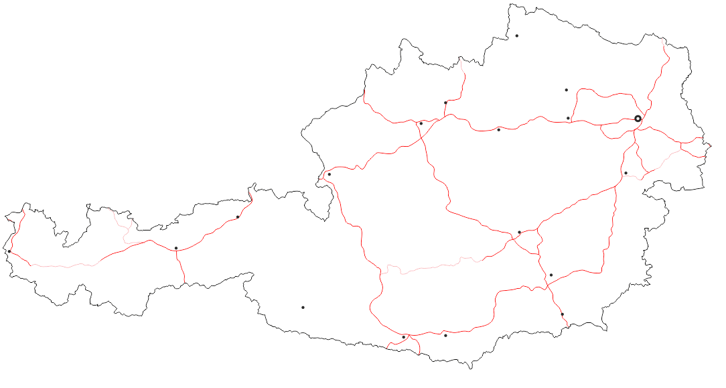

Die Erklärungen findest du im Buch. Fasse sie aber kurz zusammen (nicht abschreiben)!
Transit = ____________________________________________________________
____________________________________________________________
Vignette = ___________________________________________________________
___________________________________________________________
Road-Pricing = _______________________________________________________
_______________________________________________________
Park-and-Ride = ______________________________________________________
______________________________________________________

In der Nähe von Autobahn- und Verkehrsknotenpunkten findet man oft große Industrie- räume, z. Bsp. _____________________________, _________________________
und _______________________________________________.

